Приложение 3
к распоряжению начальника
службы безопасности
от 22.10.2020 № 101

МЕТОДИЧЕСКИЕ РЕКОМЕНДАЦИИ
по использованию специального программного обеспечения
«Дозор-Лайт»

1. Общие положения
1.1. Специальное программное обеспечение (далее – СПО) «Дозор–Лайт», входящее в комплект поставки изделия, предназначено для быстрой настройки видеорегистраторов «Дозор–77», ««Дозор–78» и доступа к их ПЗУ с помощью ПЭВМ с предустановленной ОС Windows версии не ниже ХР (для СПО к видеорегистраторам «Дозор–77») либо не ниже ОС Windows 7 (для СПО к видеорегистраторам «Дозор–78»).
1.2. CD–диск с установочным файлом СПО «Дозор–Лайт» входит в комплект поставки изделия. Копирование и просмотр информации, записанной на встроенную карту памяти изделия, происходит средствами ОС Windows. После авторизации изделия встроенная карта памяти определяется средствами ОС Windows как SD карта (для СПО к видеорегистраторам «Дозор–77») либо как USB накопитель (для СПО к видеорегистраторам «Дозор–78»). При установке СПО на ПЭВМ необходимо провести его регистрацию. Регистрация в автоматическом режиме посредством сети Интернет возможна только один раз.
1.3. СПО «Дозор–Лайт» включено в единый реестр российских программ для электронных вычислительных машин и баз данных Министерства цифрового развития, связи и массовых коммуникаций Российской Федерации приказом № 665 от 31.11.2018.
1.4. Инсталляция и регистрирование СПО «Дозор–Лайт» на ПЭВМ работников службы безопасности проводится установленным порядком отделом АСУиНТ.
2. Работа с СПО
2.1. После регистрации запустите СПО Dozor Lite.
2.2. Подключите видеорегистратор к вашей ПЭВМ через USB–порт, включите его. После этого подключенный видеорегистратор появится в верхнем окне интерфейса СПО, а кнопка «Авторизовать» в интерфейсе СПО станет активной.
2.3. Нажмите кнопку «Авторизовать» (или поставьте галочку в поле «Автоматическая авторизация»). Теперь к ПЗУ видеорегистратора можно обращаться для просмотра, копирования и удаления записей как к обычному «логическому» диску через «Мой компьютер» или кликнув по иконке «папка» в верхней части интерфейса СПО справа от «Авторизованное УР ДОЗОР–77» (окна интерфейса СПО для видеорегистратора «ДОЗОР–78» приведены на рисунке справа):
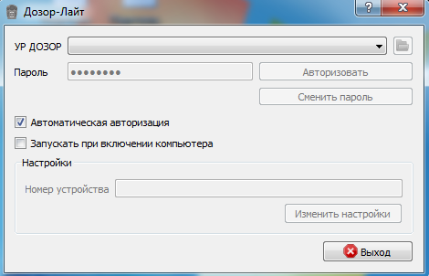
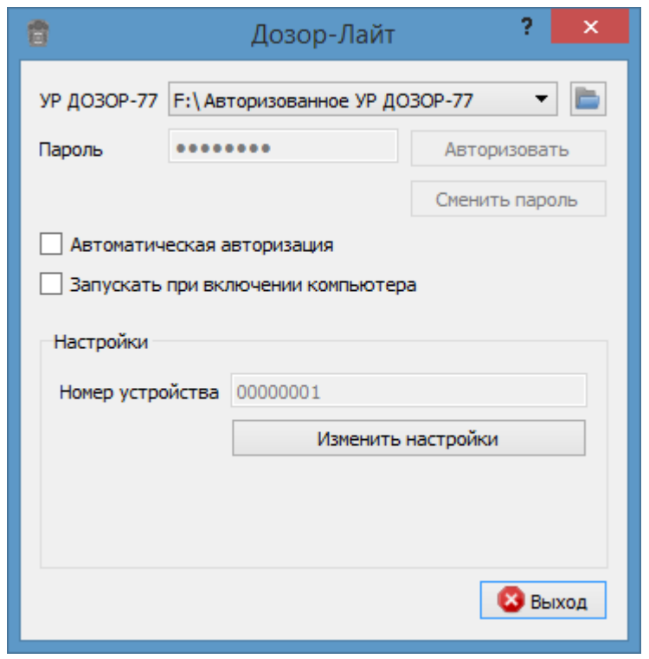

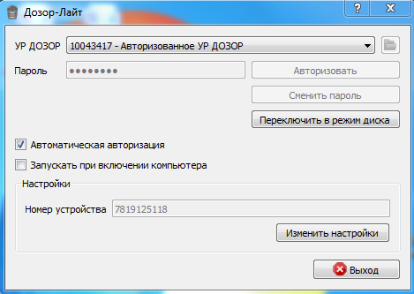

2.4. Чтобы настроить автозапуск программы поставьте галочку в поле «Запускать при включении компьютера».
2.5. Копирование и просмотр информации, записанной на изделие, происходит средствами ОС Windows.
3. Настройка видеорегистратора через СПО «Дозор–Лайт»
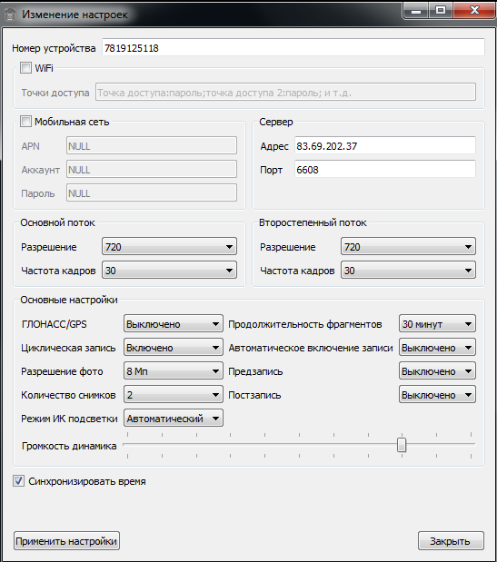
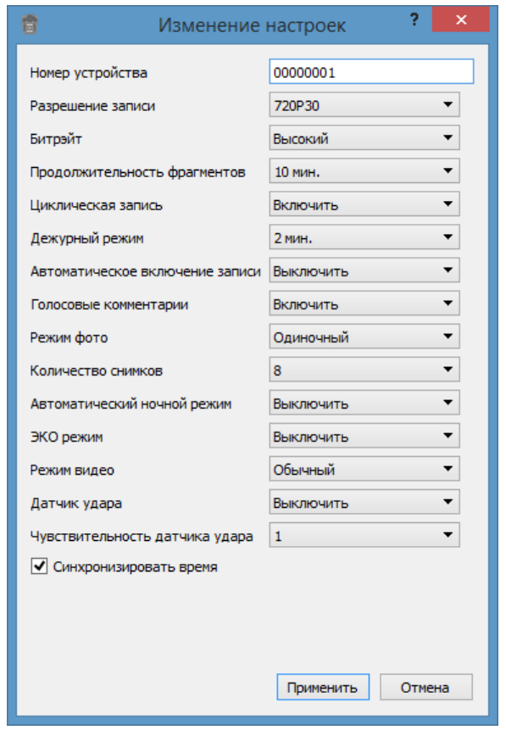
3.1. Чтобы попасть в меню настроек нажмите кнопку «Изменить настройки» (меню для видеорегистратора «ДОЗОР–78» приведено на рисунке справа):

3.1.1. Номер устройства – можно задать произвольный номер устройства, чтобы в дальнейшем облегчить поиск записей по данному номеру при подключении видеорегистратора к расширенной версии программного обеспечения – «Дозор–Про». Кроме того, данный номер отображается в титрах видеозаписей. Номер может содержать до 8 цифр и/или латинских символов.
3.1.2. Разрешение записи – выбор разрешения видеозаписи:
1296P30 – 2304*1296p/30кс (лицо опознаваемо на дистанции до 15 м), ПЗУ 32Gb хватит примерно на 11 ч., ПЗУ 64Gb хватит примерно на 22 ч. (при низком битрейте);
1080P30 – 1920*1080p/30кс (лицо опознаваемо на дистанции до 10 м), ПЗУ 32Gb хватит примерно на 16 ч., ПЗУ 64Gb хватит примерно на 32 ч. (при низком битрейте);
720P30 – 1280*720p/30кс (лицо опознаваемо на дистанции до 5 м), ПЗУ 32Gb хватит примерно на 30 ч., ПЗУ 64Gb хватит примерно на 60 ч. (при низком битрейте);
720P60 – 1280*720p/60кс (лицо опознаваемо на дистанции до 5 м), ПЗУ 32Gb хватит примерно на 15 ч., ПЗУ 64Gb хватит примерно на 30 ч. (при низком битрейте).
3.1.3. Битрейт – низкий/ средний / высокий – выбор степени компрессии видеопотока.
3.1.4. Продолжительность фрагментов – выбор продолжитель- ности записей – 10/20/30 мин;
3.1.5. Циклическая запись – Включить/Выключить. Включить означает что при заполнении ПЗУ самые старые записи (кроме защищенных от циклического стирания) будут заменяться новыми. Выключить означает что при заполнении ПЗУ запись будет остановлена;
3.1.6. Дежурный режим – выключить /2, 5, 10 мин. Если выбрать 2, 5, 10 мин то, если не ведется видеозапись, через заданный промежуток времени видеорегистратор выключится;
3.1.7. Автоматическое включение записи – включить/ выключить. Включить – видеорегистратор будет автоматически включать запись после включения, выключить – видеозапись может включаться только вручную;
3.1.8. Голосовые комментарии – включить/выключить. Включить – видеорегистратор будет сопровождать голосовыми комментариями основные изменения состояний:
«Дозор включен» – подтверждение включения;
«Выключение» – подтверждение выключения;
«Запись началась» – подтверждение начала записи;
«Запись остановлена» – подтверждение остановки записи;
«Фото» – подтверждение режима «Фото»;
«Скрин-шот» – подтверждение режима «Скрин-шот»;
«Аккумулятор разряжен» – информирование о низком заряде аккумулятора;
«Зарядка началась» – подтверждение начала зарядки аккумулятора;
«Зарядка окончена» – подтверждение окончания зарядки аккумулятора
«Подключен к ПК» – подтверждение успешной авторизации при подключении к Терминалу или ПЭВМ;
3.1.9. Режим фото – Одиночный/Серия. Одиночный – один снимок по нажатию кнопки «Фото», серия – выполнение нескольких 3/6/8 кадров в течение 1 секунды в автоматическом режиме;
3.1.10. Количество снимков – 3/6/8 – количество снимаемых кадров по нажатию кнопки «Фото». Только если выбран Режим фото – серия;
3.1.11. Автоматический ночной режим – Включить/Выключить. Включить – будет обеспечиваться включение подсветки в инфракрасном диапазоне автоматически (по уровню видеосигнала) и сьемка с открытым ИК–фильтром, при недостаточном уровне освещенности. Выключить – будет обеспечиваться включение подсветки в инфракрасном диапазоне и съемка с открытым ИК–фильтром в ручном режиме, с помощью нажатия и удержания более 3 секунд кнопки «Фото»;
3.1.12. ЭКО режим – включить/выключить. Включить – активируется режим экономии аккумулятора «ECO-mode», который позволит вести запись с разрешением 1280*720 и частотой 30 кадров/сек в автономном режиме до 9 ч. Выключить – будут доступны к выбору остальные режимы (см. 3.1.2. Разрешение записи);
3.1.13. Режим видео – Обычный/Предзапись/Time-Lapse (режим «Медленной записи»). Обычный – обычная видео-аудиозапись. Предзапись – Режим, обеспечивающий запись 10 секунд записи в буфер памяти. При начале записи в видеофайл добавляется предыдущий 10 секундный видеоролик. Time-Lapse (режим «Медленной записи») позволяет выполнять видеозапись со скоростью 1 кадр в секунду.
3.1.14. Датчик удара – при включении будет автоматически активировать запись, если находящийся в дежурном режиме регистратор стукнуть или встряхнуть;
3.1.15. Чувствительность датчика удара – 1/2/3. Выбирается 3 уровня чувствительности: 3 – самая высокая;
3.1.16. Синхронизировать время – установить на видеоре- гистраторе время аналогичное времени на ПЭВМ, к кторой подключено изделие;
3.1.17. Применить – принять заданные настройки;
3.1.18. Выход – завершить работу СПО.
4. Специальное программное обеспечение «Дозор–Про»
4.1. Для более удобной работы с информацией, записанной на изделие, существует СПО «Дозор–Про». Исключительные права на специализированное программное обеспечение «Дозор–Про» защищены свидетельством Российской Федерации о государственной регистрации программы для ЭВМ № 2015616496.
4.2. Основной функцией СПО «Дозор–Про» является настройка параметров работы изделия, копирования аудио/видеоархива с изделия, организации и ведения учета выдачи изделия, поиска записей видеоархива по различным критериям учета. СПО «Дозор–Про» устанавливается на ПЭВМ, который будет являться сервером для хранения архива.
4.3. СПО «Дозор–Про» в комплект поставки изделия не входит и приобретается отдельно. СПО «Дозор–Про» также предустановленно на терминалах зарядки архивирования и хранения данных, входящий в состав комплекса регистрации информации.
4.4. СПО «Дозор–Про» реализует следующие функции:
графическое отображение состояния изделий, подключенных к ПЭВМ или терминалу;
копирование всех или выделенных видеофайлов;
поиск в архиве видеофайлов по нескольким критериям;
воспроизведение выбранного видеофайла;
автоматическое удаление видеофайлов через заданный промежуток времени;
ведения комментария к загруженным архивным записям;
формирование отчета использования изделия за смену или другой отчетный период;
функция протоколирования событий и действий оператора;
организация парольного доступа на любое из действий оператора системы: архивирование записей, управление системой, поиск записей, воспроизведение записей, копирование и удаление записей, настройка параметров работы изделия;
доступ к архивным записям с помощью удаленного клиентского программного обеспечения.

Начальник службы безопасности А.С.Басалыга

16-02 Самосейко 2195736
19.10.2020

